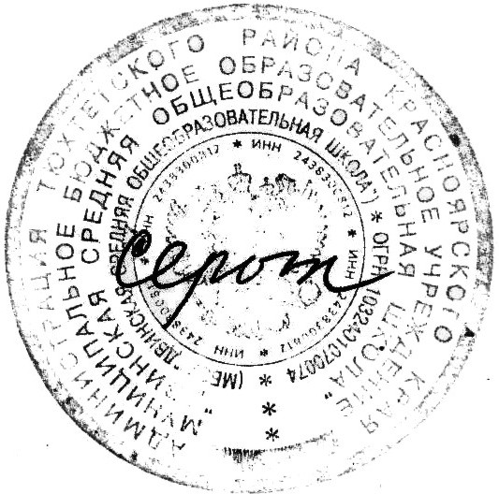
Утвержден Утверждаю
Педагогическим советом Директор _____/Н.Н. Серых/
Протокол №1 от 11.01.2010г. Приказ № 01-04-6 от11.01.2010г.
Положение
об учёте семей, находящихся в социально опасном положении
МОУ « Двинская средняя общеобразовательная школа»
1.Общие положения.

1.1. Положение об учете семей, находящихся в социально опасном положении разработано на основе следующих нормативных актов:
Федерального Закона «Об основных гарантиях прав ребенка в Российской Федерации» № 124-ФЗ от 03.07.1998 г. (в ред. Федеральных законов от 20.07.2000 N 103-ФЗ, от 22.08.2004 N 122-ФЗ, от 21.12.2004 N 170-ФЗ)
Федерального закона №120-ФЗ от 24.07.1999г.
«Об основах системы профилактики безнадзорности и правонарушений несовершеннолетних»
( в ред. Федеральных законов от 13.01.2001 №1 –ФЗ, от 07.07.2003 №111-ФЗ,
29.06.2004 №58-ФЗ,от 22.08.2004 №122-ФЗ(ред.29.12.2004,от 01.12.2004№150-ФЗ,от 29.12.2004№199-ФЗ,от 22.04.2005 №39-ФЗ)
Закона Красноярского края «О системе профилактики безнадзорности и правонарушений несовершеннолетних» (в ред. Законов Красноярского края
от 10.12.2004 N 12-2713, от 26.12.2006 N 21-5667,
от 20.12.2007 N 4-1081, от 18.06.2009 N 8-3446,
с изм., внесенными Законом Красноярского края
от 08.12.2006 N 1 (ред. 15.03.2007))
1.2.Учёту подлежат семьи, имеющие детей, находящихся в социально опасном положении, а также семьи, где их родители или иные законные представители несовершеннолетних не исполняют своих обязанностей по их воспитанию, обучению и (или) содержанию и (или отрицательно влияют на их поведение либо жестоко обращаются с ними.
1.3. Целью учёта является обеспечение защиты прав и законных интересов несовершеннолетних; проведение профилактических мероприятий по оказанию педагогической помощи семьям и учащимся в решении возникших проблем.
2.Порядок учёта.
2.1.Учёту подлежат семьи, в которых:
ребёнку не обеспечивается возможное полноценное воспитание и обучение, не осуществляется необходимый надзор;
создана обстановка , которая отрицательно влияет на морально- психологическое состояние ребёнка и его обучение;
имеют место глубокие конфликты между членами семьи, в которые втянут ребёнок;
члены семьи злоупотребляют алкоголем, наркотиками, ведут антиобщественный образ жизни и тем самым отрицательно влияют на ребёнка.
2.2.Решение о постановке на учет выносится педагогическим советом школы .
2.3.До принятия решения о постановке на учёт социальный педагог проводит подготовительную работу ;посещает семью, беседует с родителями ( или лицами, их заменяющими), выясняет все аспекты проблемы и возможные причины её возникновения
2.7.Решение о снятии с учёта принимается в случае положительного результата проведённых мероприятий, устойчивой тенденции к улучшению или полного решения проблемы, которая стала причиной постановки на учёт.
2.8.Решение о снятии с учёта принимается педагогическим советом школы.

3.Содержание работы с учащимися и семьями, поставленными на учёт.
3.1.Социальнй педагог совместно с классным руководителем каждую четверть планирует и осуществляет профилактическую работу с семьями, поставленными на учёт.
3.2.Классный руководитель планирует и контролирует занятость учащихся из семей. поставленных на учёт, во второй половине дня, в каникулы; контролирует посещаемость уроков, текущую и итоговую успеваемость учащихся.
3.3.Обо всех значимых изменениях (негативных и позитивных) в поведении учащихся, их проступках классный руководитель, социальный педагог оперативно докладывают заместителю директора по воспитательной работе.
3.4.О проведённых мероприятиях социальный педагог один раз в четверть докладывает на педагогическом совете школы.

